Martes
05
de julio

Educación Preescolar
Exploración y comprensión del mundo natural y social

¿Dónde viven?

Aprendizaje esperado: describe y explica las características comunes que identifica entre seres vivos y elementos que observa en la naturaleza.

Énfasis: comenta acerca de las condiciones de vida de los animales (en hábitats como el bosque, el desierto, la selva y la costa).

¿Qué vamos a aprender?

Describirás y explicarás las características comunes que identificas entre seres vivos y elementos que observas en la naturaleza.

Conocerás y expresarás acerca de las condiciones de vida de los animales, en hábitats como el bosque, el desierto, la selva y la costa.

Pide a tu mamá, papá o algún adulto que te acompañe en casa que te apoyen a desarrollar las actividades y a escribir las ideas que te surjan durante esta sesión.

¿Qué hacemos?

En esta sesión conocerás sobre los Hábitats, observa las huellas, ¿Te imaginas qué vas a hacer con tantas huellas?
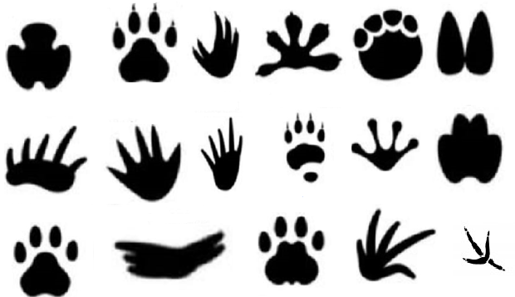

En sesiones anteriores, has conocido algunos de los animales a los que pertenecen estas huellas. ¿Recuerdas alguno? ¿Qué animales crees que dejaron estas huellas?

Rosario, tu compañera, dice que son de perro, gato, ave, una rana, un felino, una iguana. A lo mejor tienes duda de algunas huellas y no sabes a qué animal pertenece.

Observa la siguiente imagen es la huella de una tortuga.
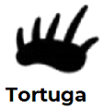

Aunque creas que las huellas de las tortugas no son así, son como una aleta porque nadan, pero recuerda que en la sesión de “Hábitats increíbles” conociste que en el desierto también viven tortugas. Hay tortugas que habitan en la costa, el bosque, el desierto y la selva.

Aunque esta especie se encuentra en los cuatro hábitats que has conocido, sus características son diferentes, por ejemplo:

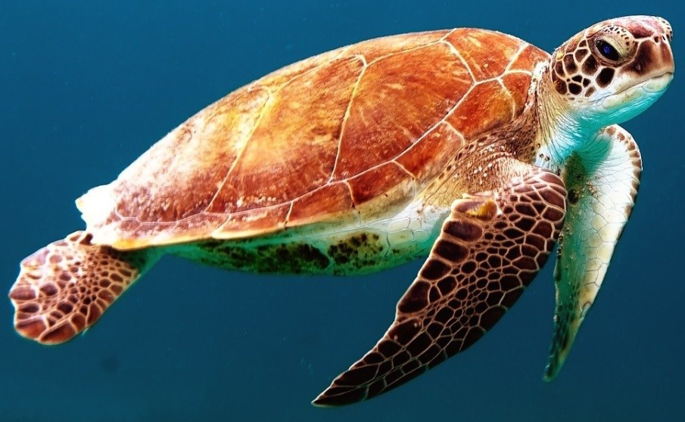

Las tortugas acuáticas que habitan en la costa, son excelentes nadadoras, sus patas y caparazón están adaptados para tener buena velocidad bajo el agua, además, pueden aguantar la respiración por mucho tiempo.

Las tortugas terrestres tienen patas firmes sobre las que pueden sostenerse, sus caparazones son elevados de colores entre verdoso y café, sus patas delanteras tienen escamas resistentes, las patas traseras son gruesas y macizas, similares a las de los elefantes además tienen garras que les sirven para excavar.

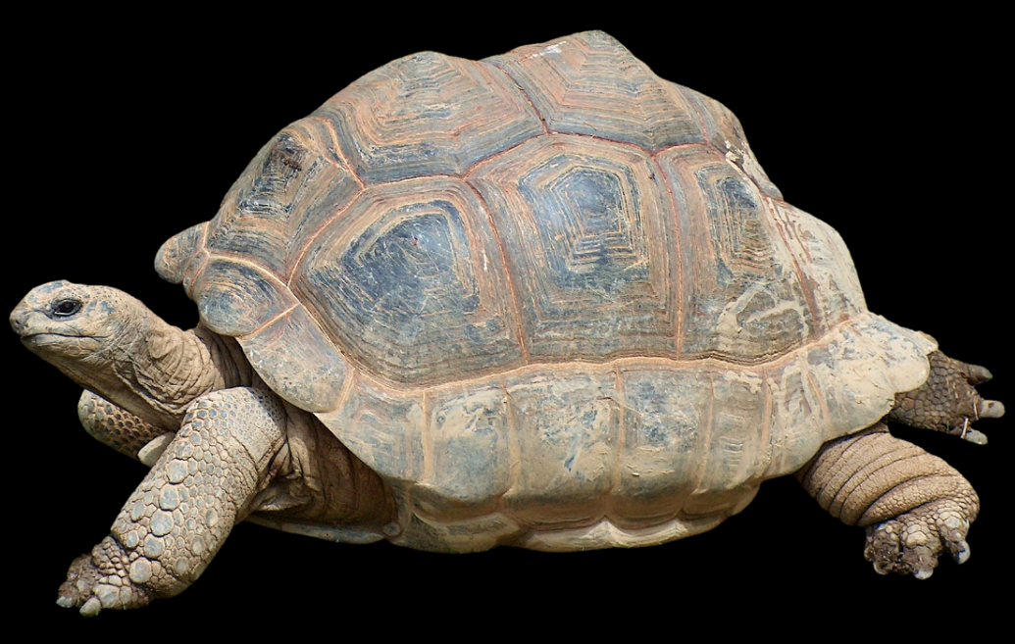

El caparazón de las tortugas les sirve para resguardarse del peligro de los depredadores. Has aprendido mucho acerca de los animales que se encuentran en los diferentes hábitats. Las condiciones climáticas y geográficas hacen que diferentes especies de animales y plantas se adapten y puedan vivir en diferentes hábitats.

Antes de continuar, organiza la información que conoces sobre los Hábitats. ¿Recuerdan qué es un hábitat? Un hábitat es el espacio que reúne las condiciones necesarias para la supervivencia y reproducción de especies animales y vegetales, como las plantas y árboles. ¿Qué hábitats recuerdas?

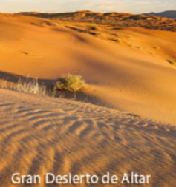
Fuente: https://www.conaliteg.sep.gob.mx/20/P3SON.htm#page/96

El desierto es un hábitat. ¿Qué otros hábitats recuerdas?

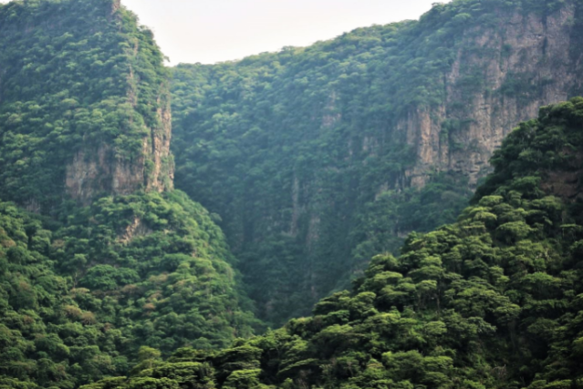
Fuente: https://www.gob.mx/conafor/articulos/entre-la-selva-y-el-desierto

La selva húmeda es el hábitat con más biodiversidad en el planeta. ¿Qué otro recuerdas?

La costa es otro hábitat. ¿Qué otro recuerdas?

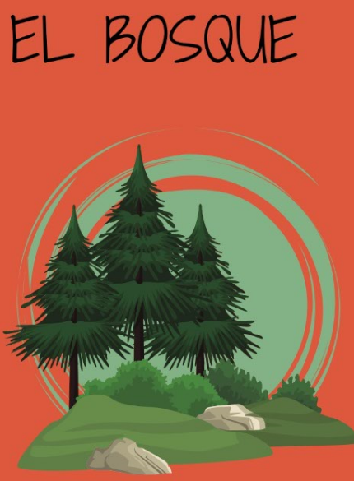

EL bosque es otro hábitat.

Con esta información, entonces la tortuga vive en los cuatro hábitats, registra esta información.

Aunque las cuatro son tortugas, cada una tiene características diferentes, es probable que recolectarás algunos objetos cuando visitaste algunos hábitats.

Tu compañero Mario, ha recolectado diversos objetos como arena, una espina que estaba tirada al lado del cactus sahuaro, un cascabel y una parte de funda de una serpiente que mudó de piel, un fósil de escarabajo al lado de una roca. ¿A qué hábitat pertenecen los objetos que recolecto Mario? Estos objetos pertenecen al desierto, regístralo.

Al igual que la tortuga, otra especie que vive en más de un hábitat es el escarabajo que también habita en la selva.

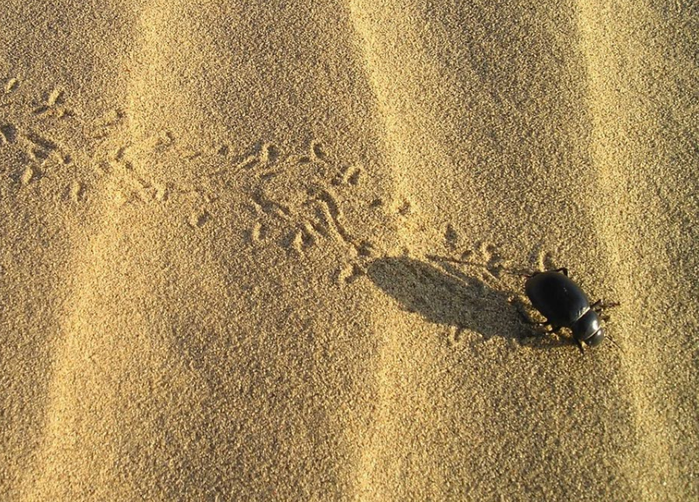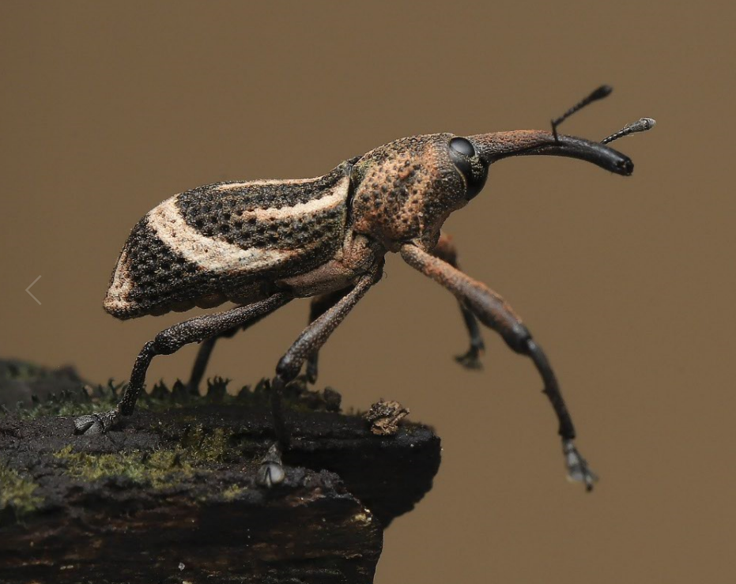

Mario todavía tiene muchas cosas que ha recolectado, tiene una fotografía del mono araña y otra de la serpiente anaconda. Estos animales, ¿A qué hábitat pertenecen?

Pertenecen a la selva, en este hábitat encuentras vegetación abundante como musgos, helechos y lianas.

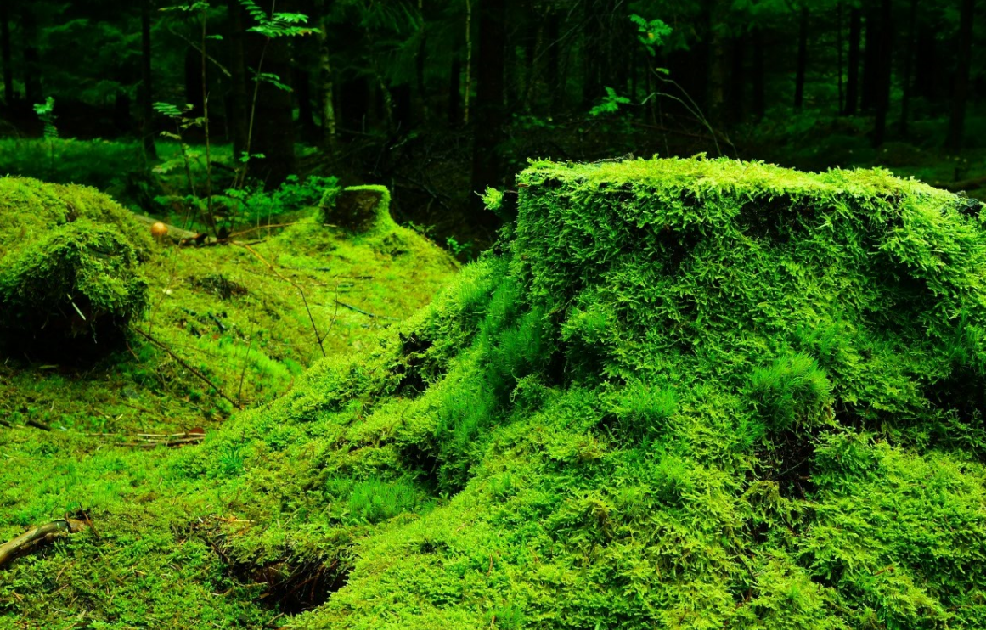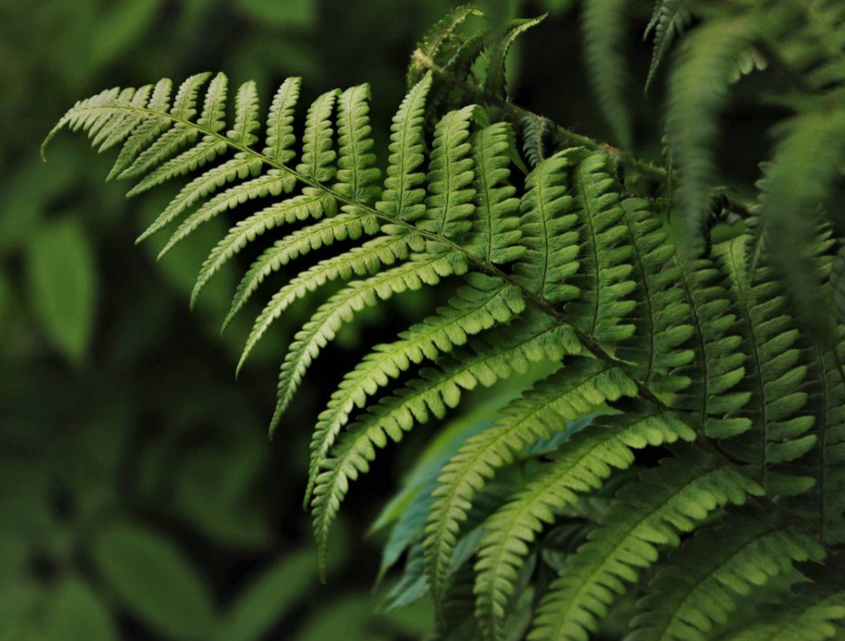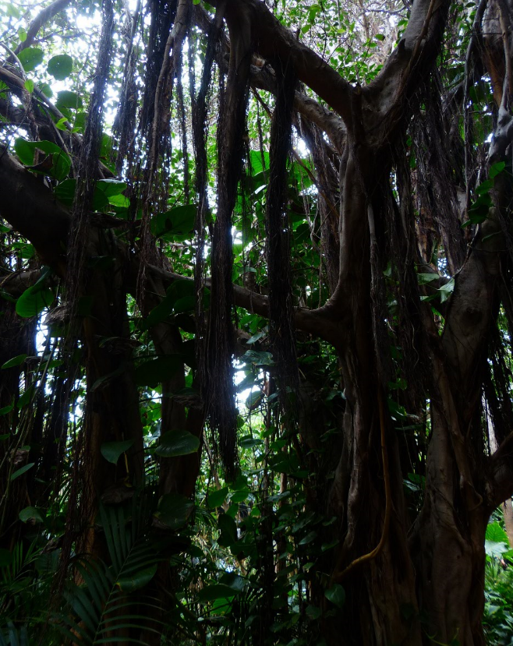

Otro hábitat que tiene vegetación abundante es el bosque. ¿Qué recuerdas de este hábitat? En los bosques hay gran variedad de árboles como pinos, encinos y oyamel.
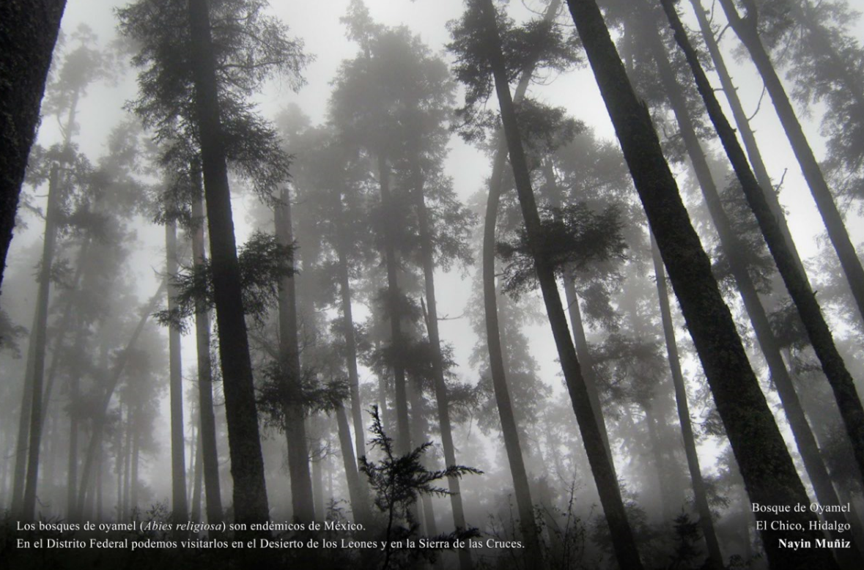

Los bosques también albergan a las mariposas Monarca.
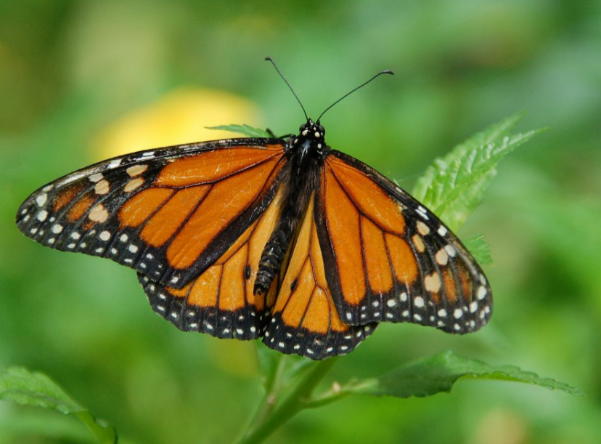

Y en los bosques habita uno de los animales favoritos de Rosario ¡La araña saltarina!

¿Recuerdas el ave que es capaz de girar su cabeza sin mover el resto del cuerpo? Es el tecolote y también vive en el bosque.
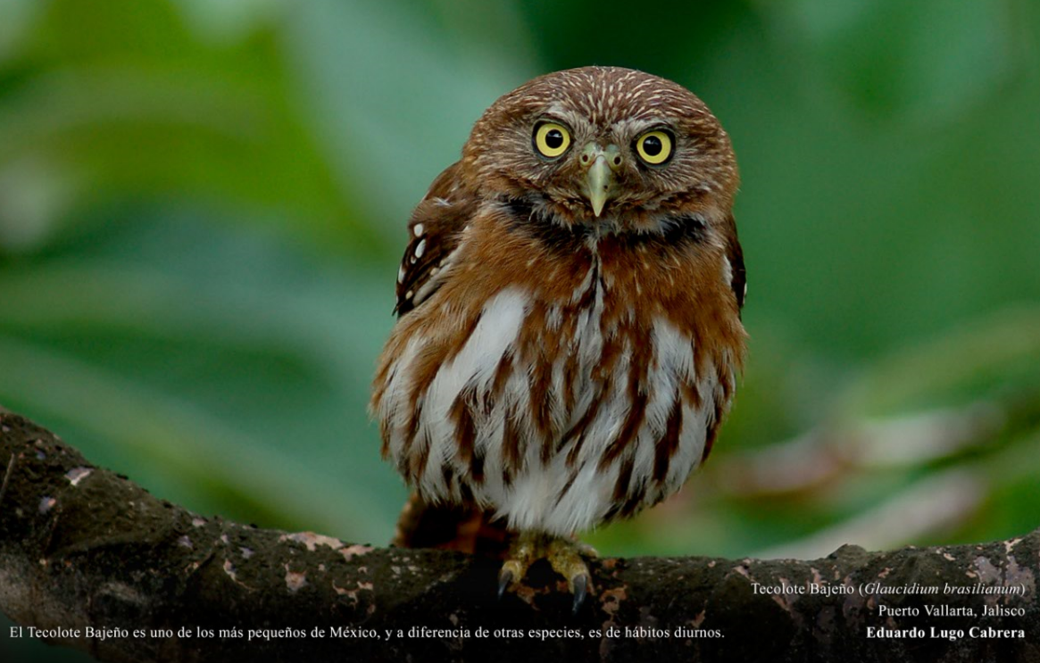

Algunas aves que viven en la costa, está la gaviota y recuerda que esa ave come de todo.

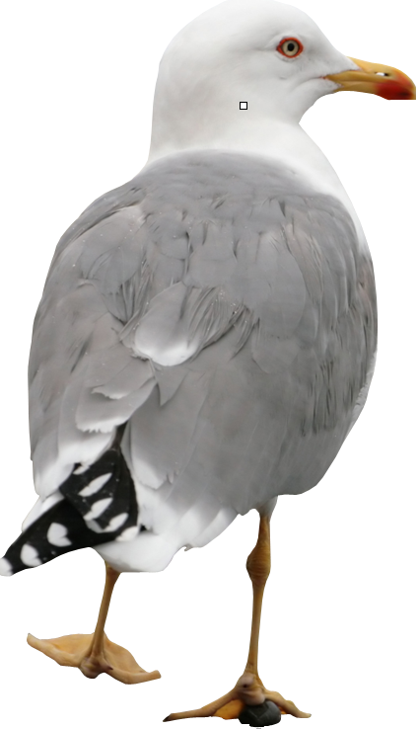

También hay un manatí, y les gusta comer, viajar y descansar.
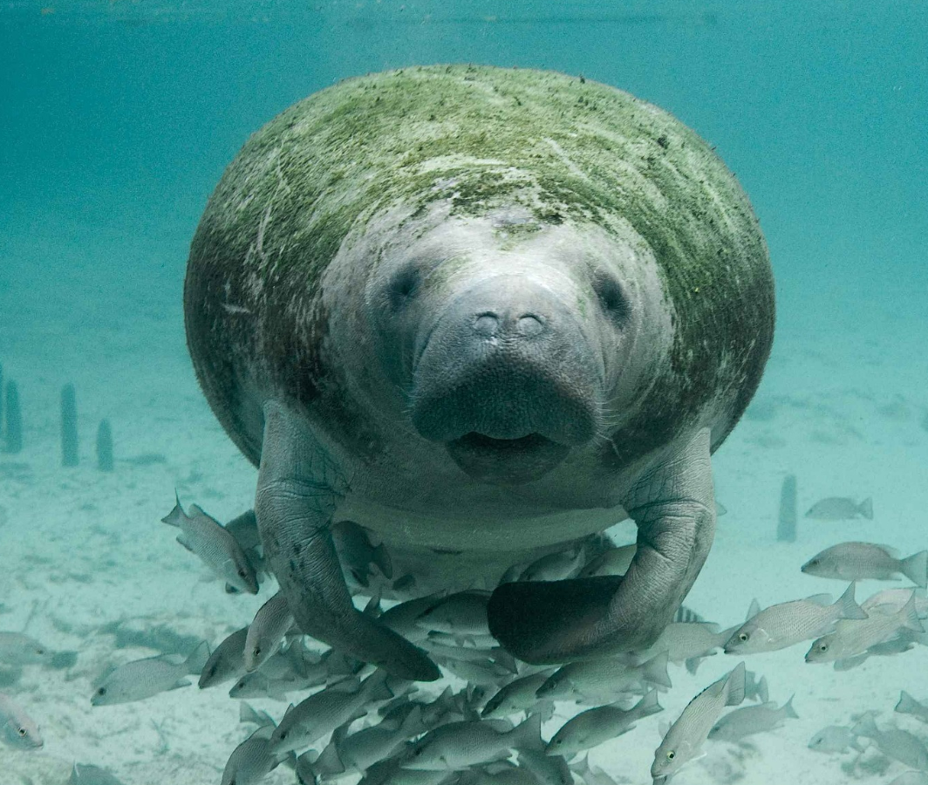

También están las iguanas, y son muy buenas para camuflarse.
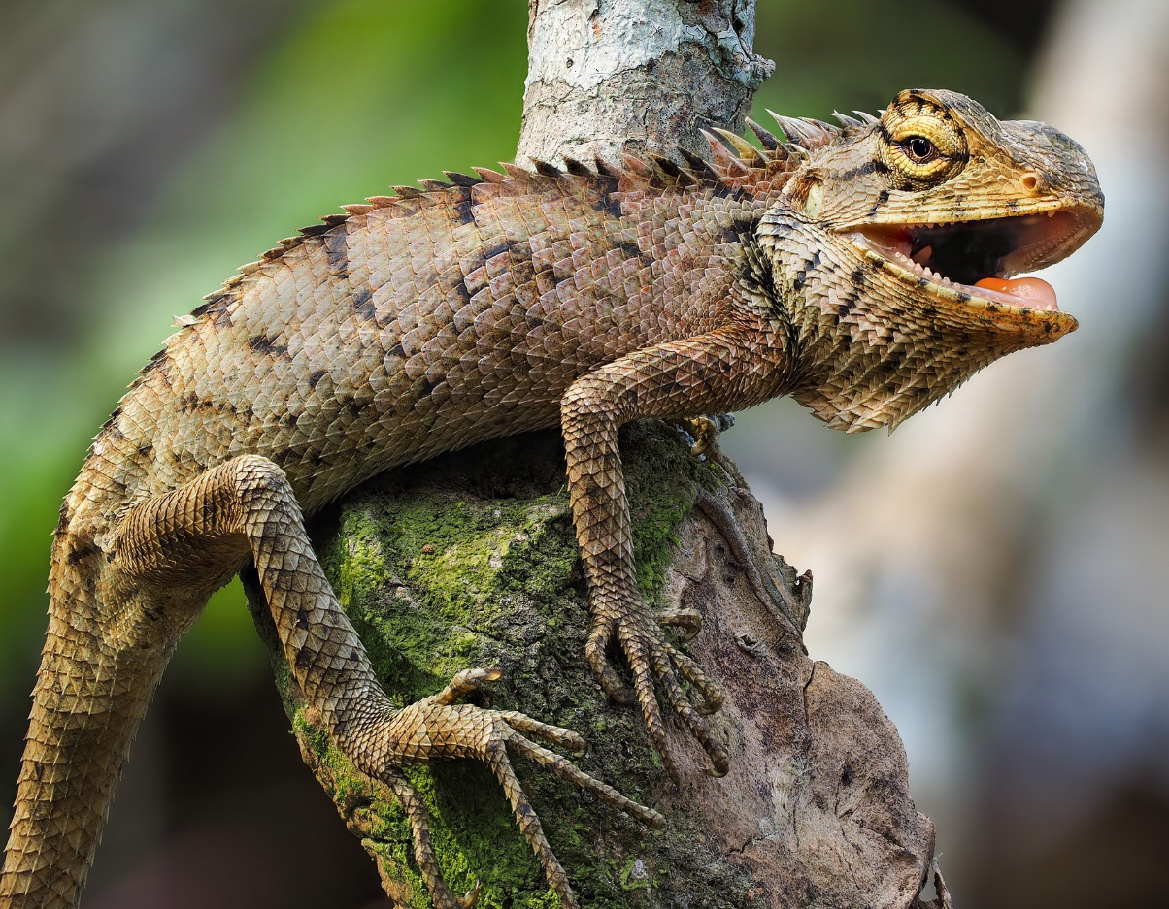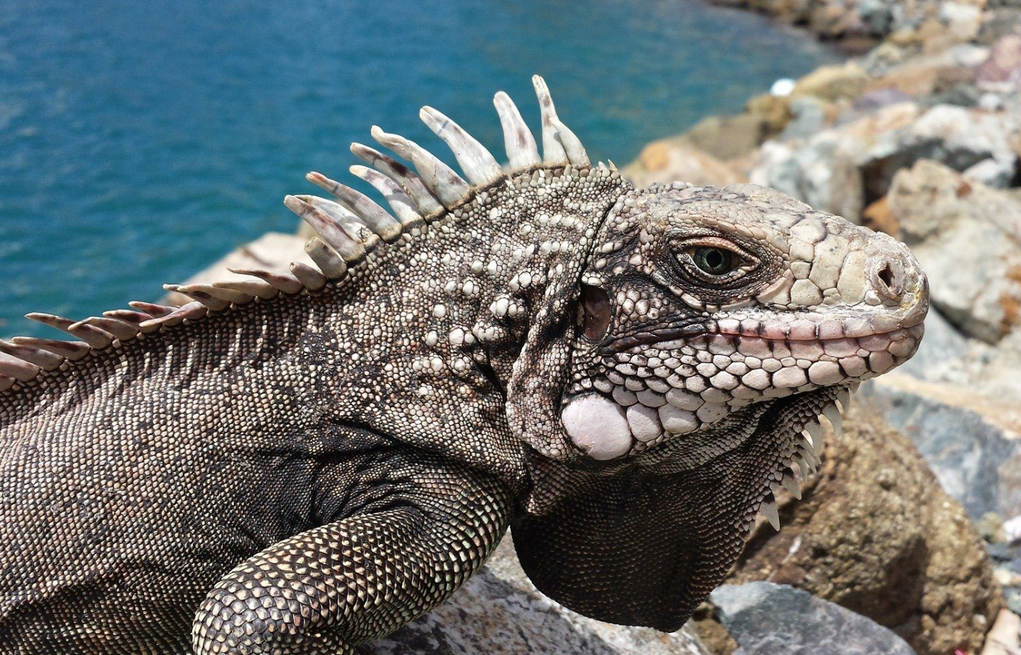

Las costas son los lugares situados cerca del mar, en donde existe diversidad de fauna y flora, que quiere decir animales y vegetación, por eso las palmeras abundan en este hábitat.

Estos son los objetos que recolectaron tus compañeros en su visita por los cuatro hábitats. Todo lo has aprendido registrarlo de esta manera te ayuda a organizar la información.

También identificaste que hay varias especies de animales que se adaptan a diferentes hábitats.

En la siguiente actividad observa el animal o la vegetación que aparece y señala a qué hábitat corresponde.

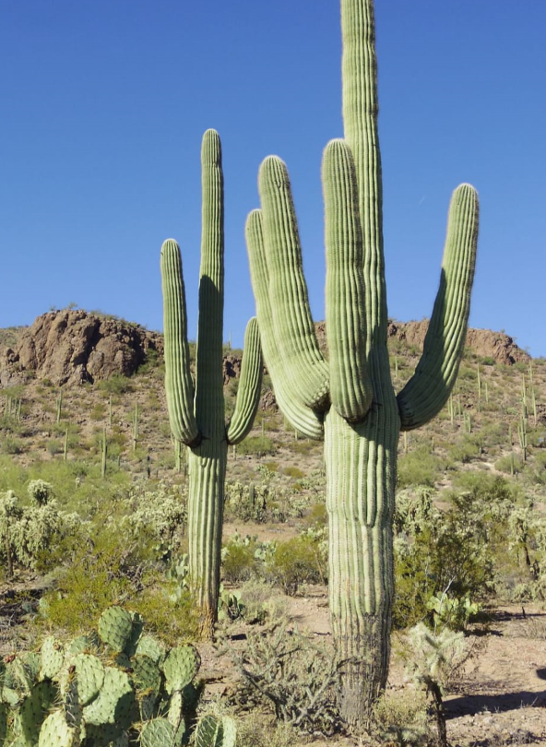

¿A qué hábitat pertenece el cactus sahuaro? El hábitat del cactus sahuaro es el desierto. Observa la siguiente imagen.

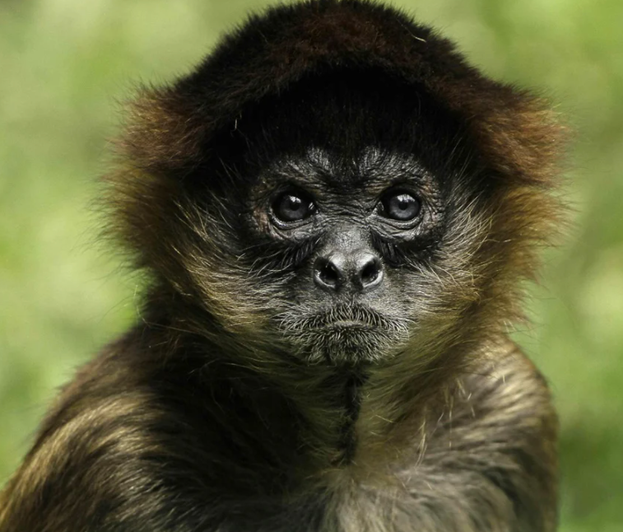
Fuente: https://www.eluniversal.com.mx/ciencia-y-salud/inteligencia-del-mono-arana-tan-sofisticada-como-la-de-una-computadora

El mono araña, ¿A qué hábitat pertenece? El mono araña habita en la selva. Observa la siguiente

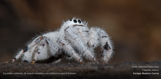

¿Dónde vive la araña saltarina? La araña saltarina vive en el bosque, siguiente imagen:

¿En qué hábitat hay palmeras? Las palmeras se encuentran en la costa.

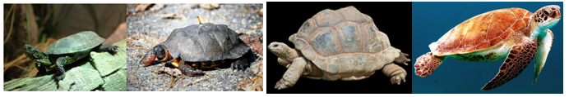

Por último, ¿En qué hábitat habitan las tortugas? ¿Lo recordaste? Las tortugas viven en el desierto, la selva, el bosque y en la costa.

Identificaste los animales y la vegetación que pertenece a cada hábitat. En el país existen estos cuatro hábitats con una gran riqueza de vegetación y de vida animal.
Es importante conocerlos y cuidar de ellos para continuar preservando las especies que habitan allí. Todos los seres vivos necesitamos agua, alimento y un refugio para vivir, esto es algo que aprendiste cuando conociste todas las especies de plantas y animales de los diferentes hábitats.

El reto de hoy:

Sigue investigando y aprendiendo sobre los distintos hábitats que hay en el mundo. ¿Y tú en qué hábitat vives?

Si te es posible consulta otros libros y comenta el tema de hoy con tu familia.

¡Buen trabajo!

Gracias por tu esfuerzo.

Para saber más:
Lecturas

https://www.conaliteg.sep.gob.mx/preescolar.html

